Name : fatikha azzahra ardhiyani

Nim : L202173004

Ini adalh tampilan ketika sedang bermain game 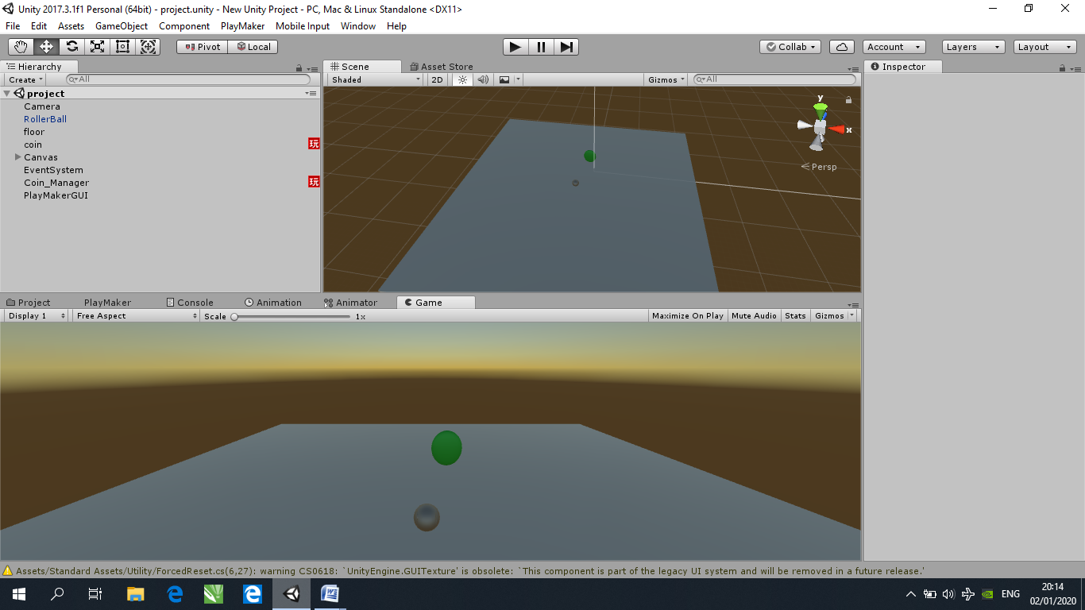

Ini FSM dari koin

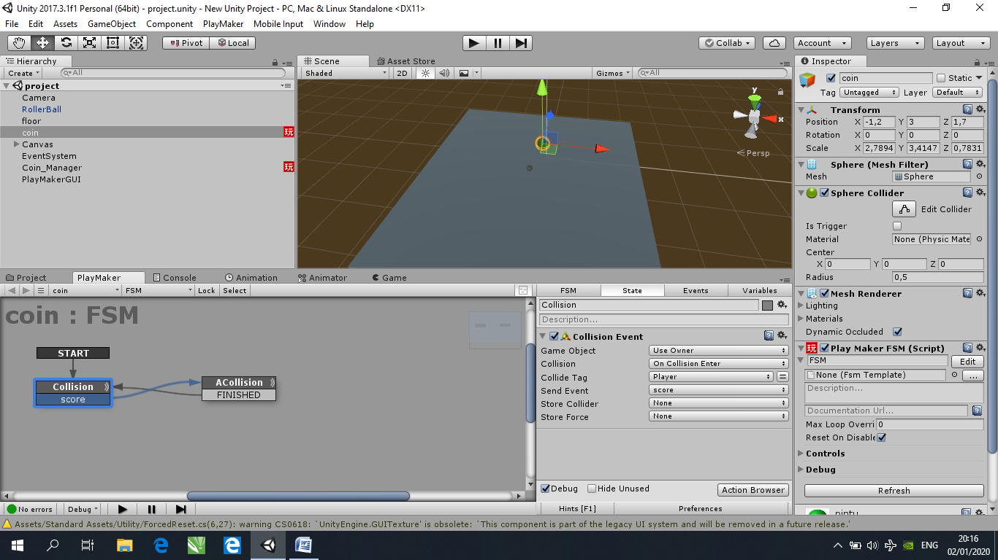

Ini pada bagian Acollison untuk mengupdate pada bagian score dan penambahan score

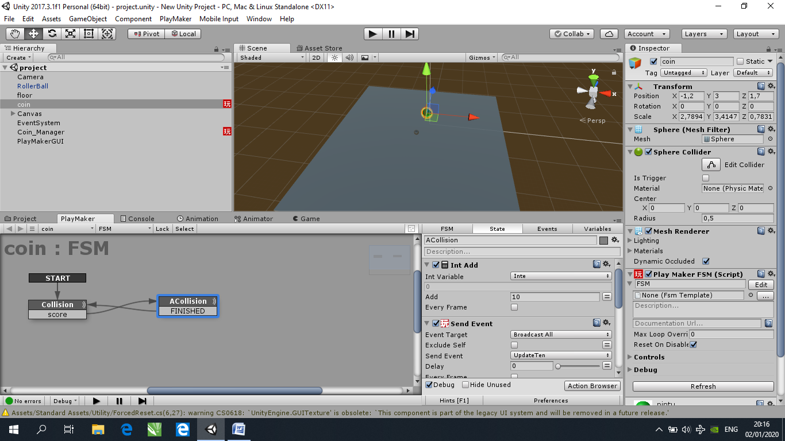

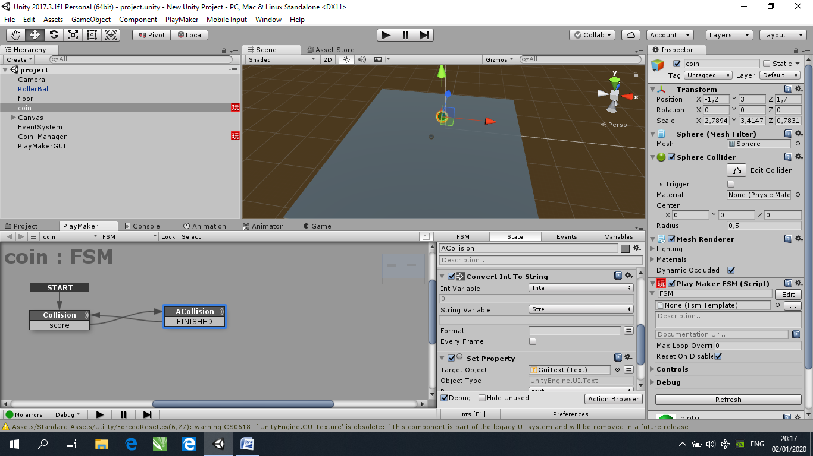

Ini adalah bagian mangemen yang nnati akna menghubungkan updatean dengan score 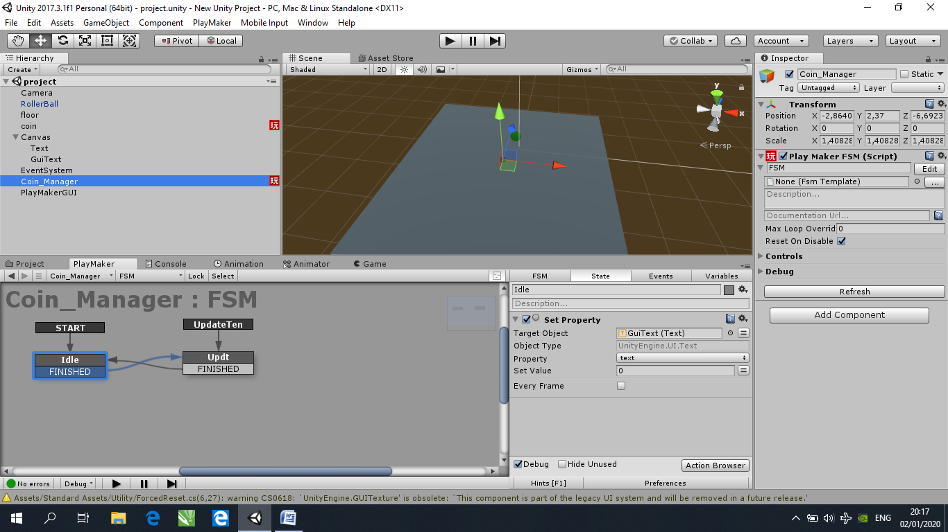

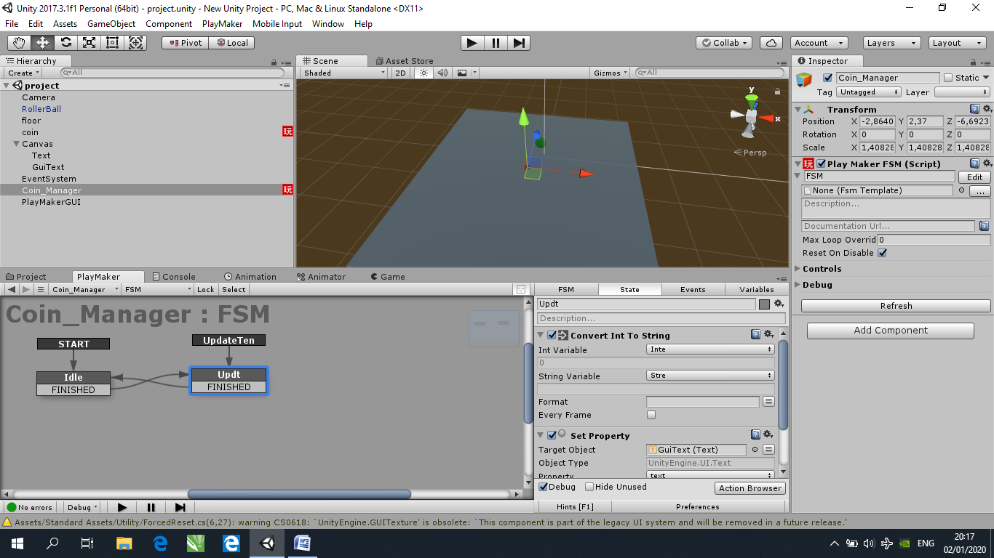

Dan ini tampilan ketika memulai game

